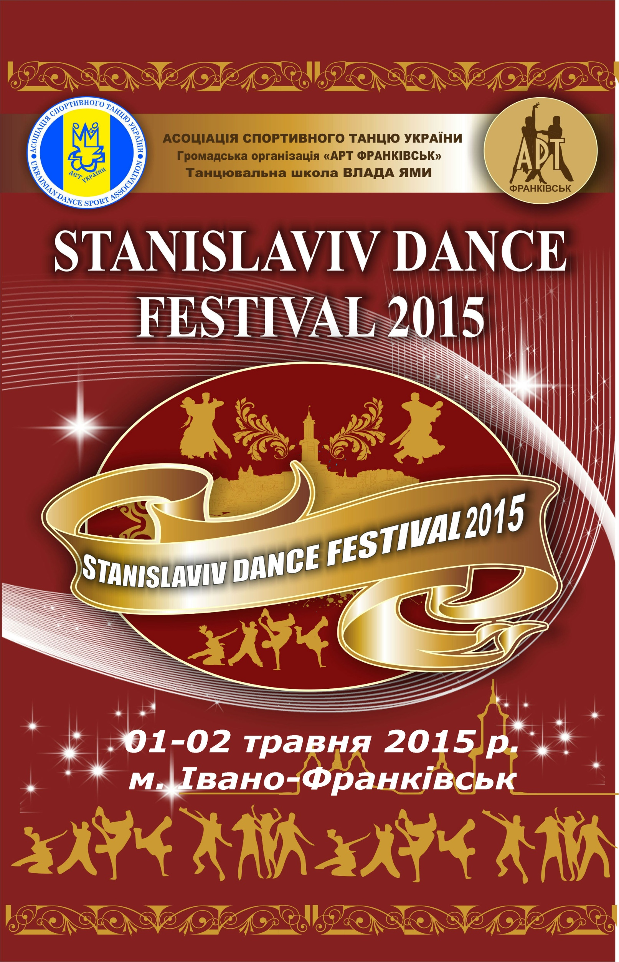
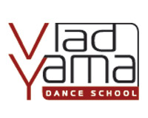
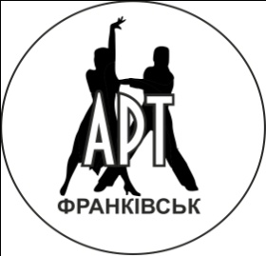

Асоціація спортивного танцю України
Громадська організація «АРТ-ФРАНКІВСЬК»
Танцювальна школа Влада Ями (м. Івано-Франківськ)
запрошують Вас взяти участь у
Всеукраїнських класифікаційних змаганнях
зі спортивного танцю
«STANISLAVIV DANCE FESTIVAL 2015»

01 травня 2015 р.

Місце проведення:

м.Івано-Франківськ, вул. Незалежності 42

Обласний академічний музично-драматичний театр ім.І.Франка
№ | КАТЕГОРІЇ | 8:00  розминка  9:00  початок | 13:30 розминка  14:00 початок | 17:30 розминка  18:00  початок
1 | Діти 1 (до 6 р.) |  | W, Ch
2 | Діти 2 (до 8 р.) |  | W, Ch
3 | Школа 1 (до 8 р.) | W, Ch, J
4 | Школа 2 (до 10 р.) | W, Ch, J
5 | Школа 3 (до 12 р.) | W, Ch, J
6 | Ювенали “Н” (до 8р.) | W, Q, Ch, J
7 | Ювенали 1“Н”(до 10р.) | W, Q, Ch, J
8 | Ювенали 2“Н”(до 12р.) | W, Q, Ch, J
9 | Юніори 1+2“Н”(до 16р.) | W, Q, Ch, J
10 | Ювенали 1“E”(до 10р.) |  | 3 ST, 3 LA
11 | Ювенали 2“E”( до 12р.) |  | 3 ST, 3 LA
12 | Юніори 1“E”( до 14р.) |  | 3 ST, 3 LA
13 | Юніори 2“E”( до 16р.) |  | 3 ST, 3 LA
14 | Ювенали 1“D”(до 10р.) |  |  | 4 ST, 4 LA
15 | Ювенали 2“D”(до 12р.) |  |  | 4 ST, 4 LA
16 | Юніори 1“D”( до 14р.) |  |  | 4 ST, 4 LA
17 | Юніори 2“D”(до 16р.) |  |  | 4 ST, 4 LA
18 | Хоббі |  |  | 4 ST, 4 LA
19 | Ювенали 1+2“С”(до 12р.) |  |  | 5 ST, 5 LA
20 | Юніори 1 ( до 14р.) |  |  | 5 ST, 5 LA
21 | Юніори 2 (до 16р.) |  |  | 5 ST, 5 LA
22 | Молодь + Дорослі |  |  | 5 ST, 5 LA
Реєстрація

Реєстрація пар проводиться за класифікаційними книжками членів будь якої всеукраїнської танцювальної організації офіційно зареєстрованої в Міністерстві Юстиції України, такими що є дійсні на 2015 рік.
Реєстрація пар категорій «Діти» та «Школа» відбувається виключно за свідоцтвами про народження відповідно до дати народження.

Фігури

Згідно з Переліком дозволених фігур АСТУ. Перелік фігур розміщений на Інтернет-сайті АСТУ: http://www.udsa.com.ua/.
ПРОСИМО ЗВЕРНУТИ УВАГУ!!! ВИКОРИСТАННЯ НЕДОЗВОЛЕНИХ ФІГУР КАРАТИМЕТЬСЯ ДИСКВАЛІФІКАЦІЄЮ ПАРИ ЗІ ЗМАГАНЬ!!!

Судді
Суддівська колегія формується з кількох незалежних членів журі та ліцензованих суддів будь-якої Всеукраїнської організації, що займається розвитком спортивного танцю в Україні. Наявність суддівської книжки обов’язкова.
Увага!!! Категорії 19,20,21,22 оцінюються відкритим голосуванням.

ЗІРКОВИЙ СУДДЯ – ВЛАД ЯМА

Призи
Фіналісти нагороджуються дипломами, призери – медалями, переможці - кубками.
В категорії Молодь + Дорослі за перше місце встановлено грошову винагороду у розмірі 1000 грн.

ЗАЯВКИ ПРИЙМАЮТЬСЯ ДО 24 години 28 квітня 2015 р. В ЕЛЕКТРОННОМУ ВИГЛЯДІ.

Організатори:

Наталія Чашечнікова, Василь Шеремета.
Тел.: (0342) 717768, тел.
моб.: (050) 73-555-72 Василь Шеремета
моб.: (067) 68-128-26 Наталія Чашечнікова
E-mail: vladyama_school@mail.ru

Організатори дуже вдячні Вам за вчасно подані заявки!!!

Благодійні внески з особи за програму
«Діти» - 100 грн.,
«Школа» - 100 грн.,
«Початківці» - 100 грн.,
«Е»клас – 120 грн. за програму,
«D»клас – 120 грн. за програму,
«Хобі» – 120 грн. за програму,
«5 танців» клас – 150 грн. за програму.

Вхід для глядачів 01 травня на цілий день – 100 грн.
ДО ЗУСТРІЧІ НА ПАРКЕТІ!!!

